JC-NL01年轮分析系统
- 产品介绍
JC-NL01年轮图象分析系统是一款多平台图象分析系统，与扫描仪匹配，专门对盘状的木材截面或柱状的生长锥样本进行树木年轮的测量。广泛应用于植物学、植物生理学、林学、树木学、森林生态学等领域。
大型木材样本可在不同部位多次分别成像；特殊的树芯定位器用以放置柱状样本；两种自动测定年轮的方法分别适用于不同的树木类型；人工辅助的图像识别校正和遗漏像素添加功能；可利用木材薄片的 X 光胶片扫描进行木材密度测定( 密度版)。此外，JC-NL01可自动设置裂缝与年轮角度的切线，以保证测量的精准性；另外，附加 XLSTEM 可进行植物的标准生长分析，如茎干平均半径、直径以及总体截面积；树木高度、体积、树龄等。对于所分析的年轮图像可同时显示如下参数：年轮宽度、早材/夏材宽度、年轮最大/最小密度/平均密度、早材/夏材平均密度（高级密度版）等。
二、测量参数
年轮基本测量参数：年轮计数，年轮环宽度，早材/晚材宽度，年轮环角度（弧度）等。
年轮密度测量参数：年轮平均密度，早材平均密度 ，晚材平均密度，年轮环晚材最大密度 ，年轮环早材最大密度 。
树木圆盘测量参数：圆盘面积，周长，平均直径，形状因子，孔隙面积，年轮技术等。
三、应用领域
广泛应用于植物学、植物生理学、林学、树木学、森林生态学等领域。
四、产品参数

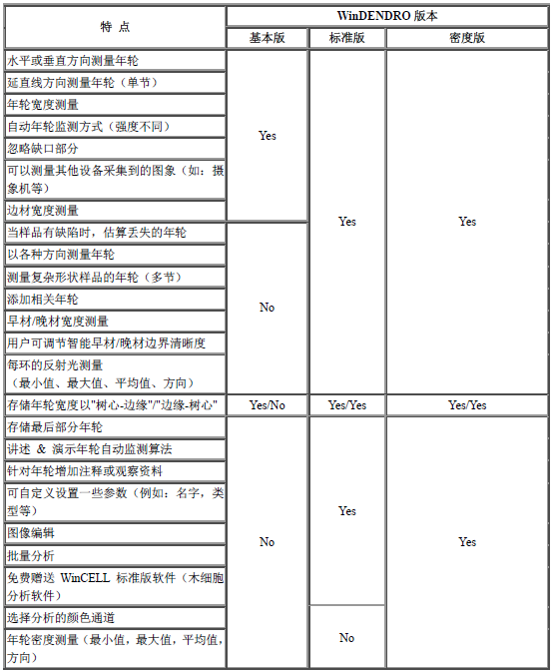

选购指南：
系统由以下两部分组成：
图像扑捉系统：经过厂家调试的标准年轮样本扫描设备，生长锥定位器等。
· STD4800：扫描面积 22×30 cm，投影面积 20×25 cm，分辨率 4800 DPI，可分辨最小粒子 0.005 mm
· LA2400：超大扫描面积 31×44 cm，投影面积 31×42 cm，分辨率 2400 DPI，可分辨最小粒子 0.011 mm
年轮分析软件：基本版 /标准版 LY-NL02分析软件。

